出國報告（出國類別：參加會議及參訪）

參加「2012海峽科技專家論壇」

服務機關：國立高雄海洋科技大學
姓名職稱：呂學信 教授兼副校長
陳昭銘 副教授兼所長
李俊岳 教授
羅德章 教授
鄒明城 副教授
郭昭霖 副教授
派赴國家：中國
出國期間：2012/06/15-2012/06/18
報告日期：2012/07/06
摘要

參加由中國科學技術學會主辦的「2012海峽科技專家論壇」，此次研討會主會場於廈門國際會議中心舉行，而分會場遍佈於廈門市與福州市各地，與會人士來自海峽兩岸之學者專家，本校所參加的論壇為「海峽兩岸船舶及海洋工程合作與發展研討會」，該分會場設立於集美大學，參與之代表就海峽兩岸船舶及海洋工程合作與發展事宜進行交流研討，並對現階段研究成果與產業合作發展交換意見，最後一致同意共同致力於促進海峽兩岸船舶及海洋工程在產學與學術相關合作發展。
目次

標題 頁碼
一、目的……………………………………………………………………………1
二、研討會學術活動………………………………………………………………2
三、集美大學參訪活動……………………………………………………………6
四、科技專家論壇活動……………………………………………………………7
五、心得及建議事項………………………………………………………………8

一、目的:
2012海峽科技專家論壇的主題是“創新、合作與兩岸永續發展”。應邀參加論壇的兩岸代表有千人，其中台灣的代表三百多人，主辦單位邀請了大同大學校長朱文成和華為副總裁宋柳平為大會主題報告。論壇設有一個主會場和分會場十個，其中包括海洋、地質、氣象、農業、醫學、電腦、物聯網等方面，兩岸專家都將帶來各自的研究，在會議中進行專題報告，探討合作的空間，並建立海峽兩岸專家學者研究成果的交流平台。

二、研討會學術活動:
2012年06月15日，由高雄出發經由小三通抵達廈門集美大學，參加由中國科學技術學會主辦的「2012海峽科技專家論壇」，此次研討會主會場於廈門國際會議中心舉行，而分會場遍佈於廈門市與福州市各地，與會人士來自海峽兩岸之學者專家，本校所參加的論壇為「海峽兩岸船舶及海洋工程合作與發展研討會」，該分會場設立於集美大學，其中包括來自臺灣高雄海洋科技大學、臺灣大學、臺灣國際造船公司、臺灣中信造船公司和臺灣船舶及海洋產業研發中心等，十七位臺灣學者專家與會。在中國大陸方面包括集美大學、中國造船工程學會、福建省造船工程學會廈門遊艇行業協會、中國船舶重工集團公司、江西造船工程學會、中國交通運輸協會和北京造船學會等，數十位中國大陸的學者專家出席該論壇，本次研討會之議程如附表一所示。
附表一：

2012年06月16、17日於集美大學尚大樓舉行「海峽兩岸船舶及海洋工程合作與發展研討會」，開幕式後由海峽兩岸代表進行致詞與專題演講，參與之代表就海峽兩岸船舶及海洋工程合作與發展事宜進行交流研討，並對現階段研究成果與產業合作發展交換意見，最後一致同意共同致力於促進海峽兩岸船舶及海洋工程在產學與學術相關合作發展。圖1為在集美大學分會場所有與會的專家學者合影，圖2為本校呂學信副校長上台致詞照片，圖3-6分別為本校海資所陳昭銘所長、羅德章老師、輪機系李俊岳老師和航技系鄒明城老師專題演講時之照片。本校教師所發表之論文，吸引相關學者專家之興趣，並於會後持續諸多討論，達到學術交流之效果，增進各界人士對本校研究領域之瞭解，有助往後更緊密之交流與互動。

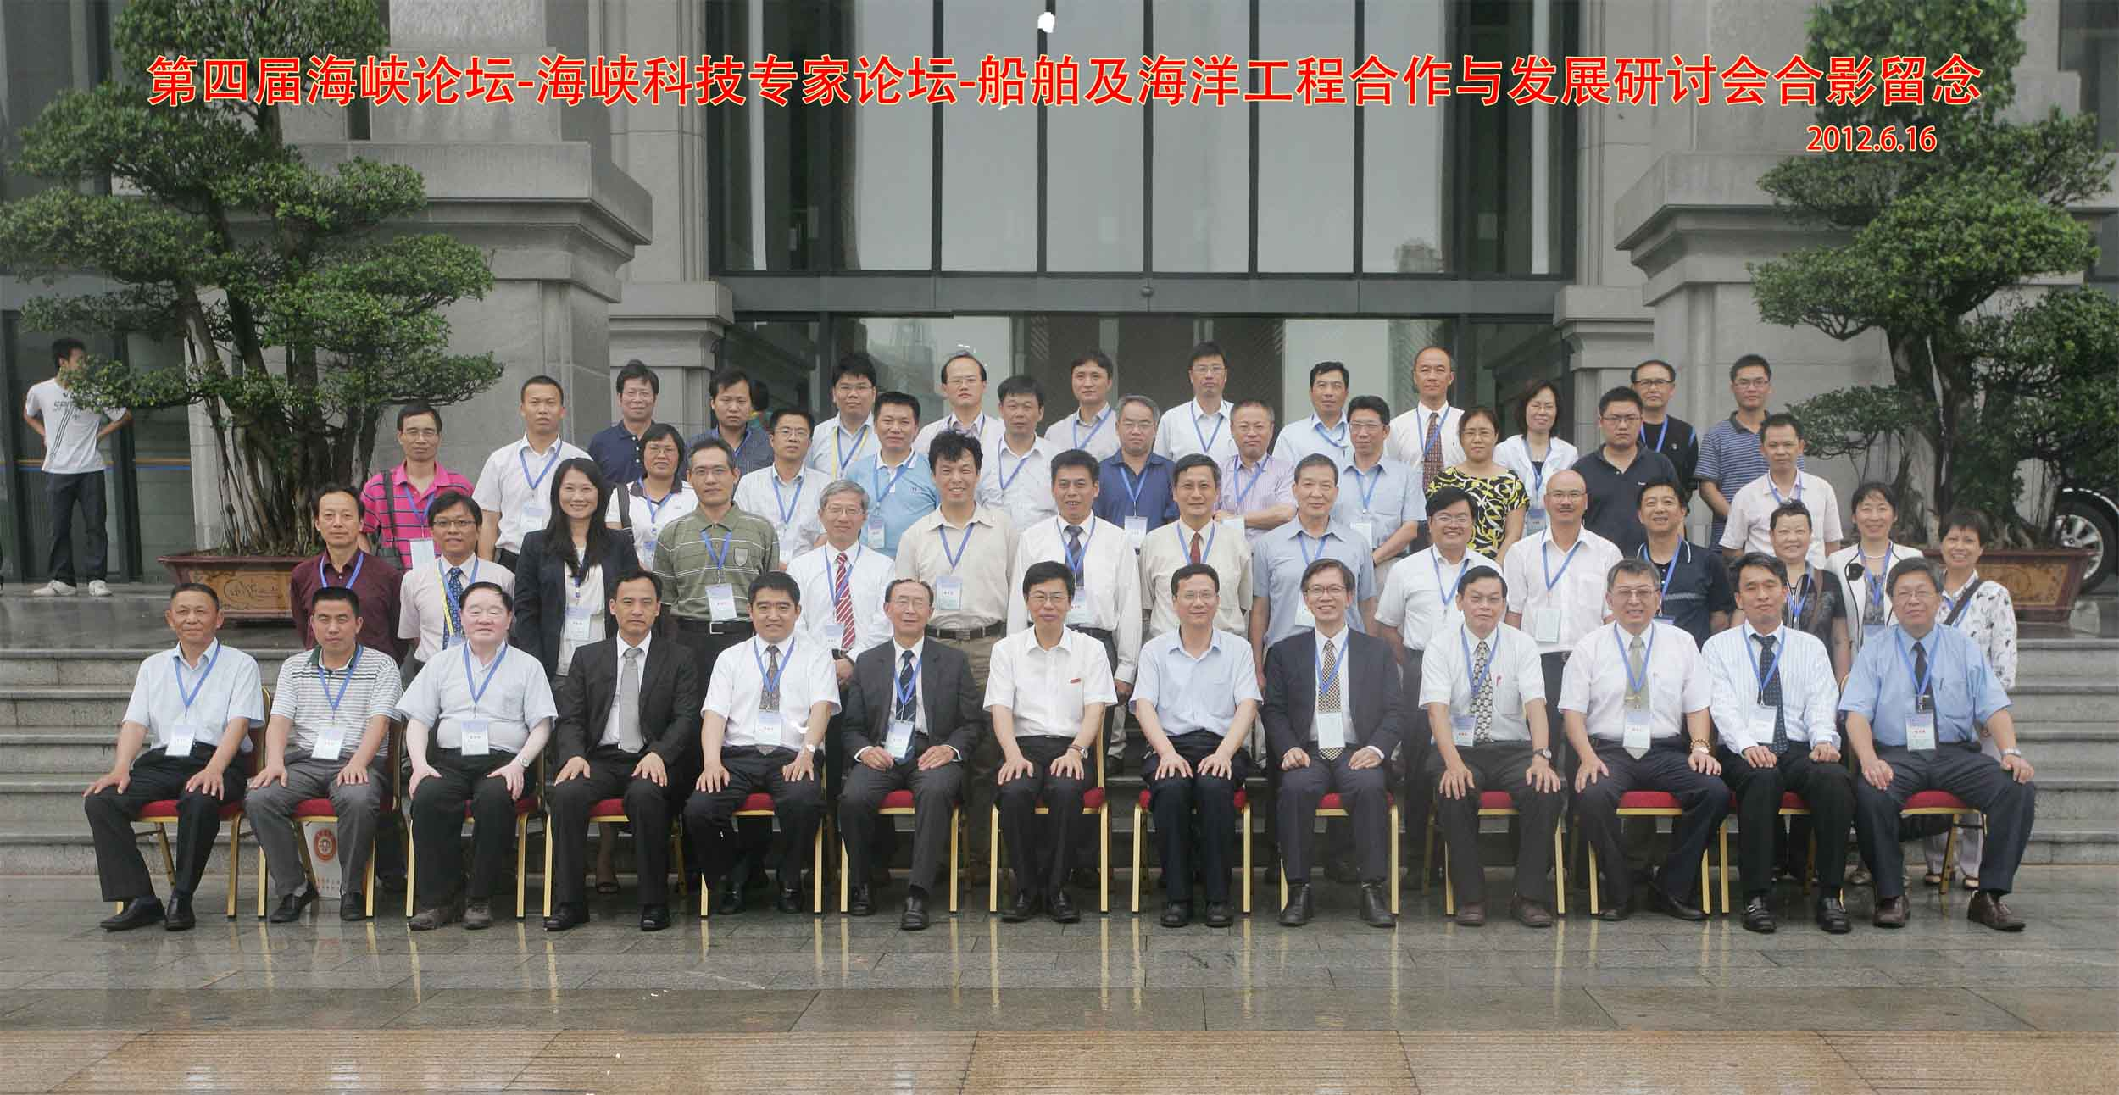 | 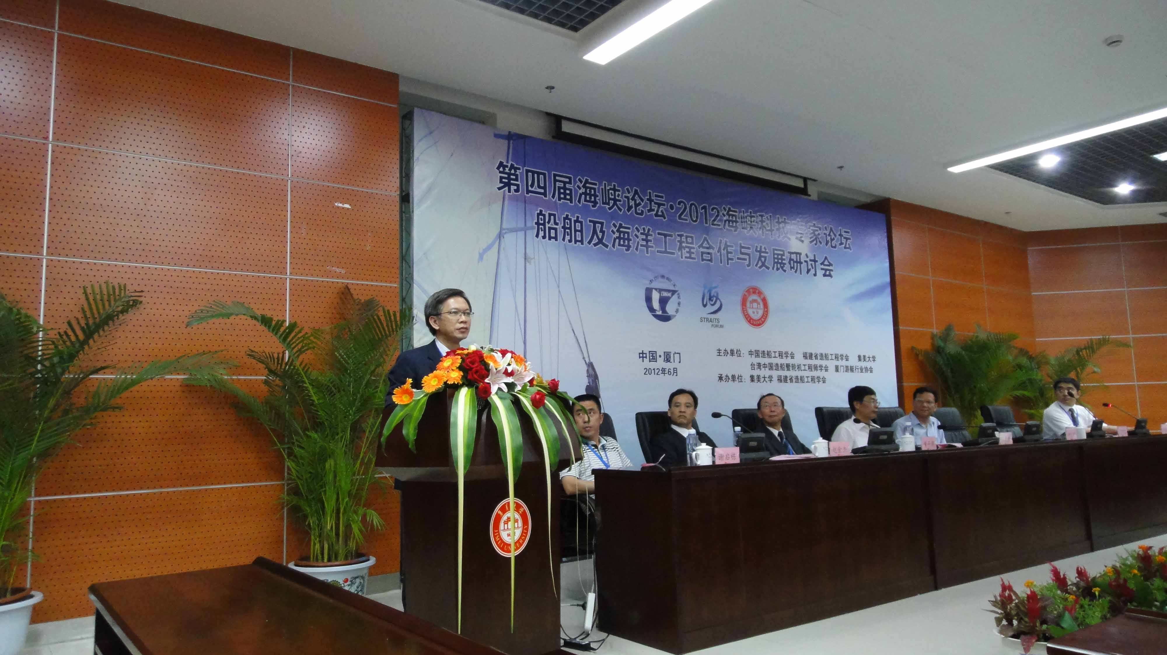
圖1 參加與會學者合照 | 圖2 呂學信副校長致詞
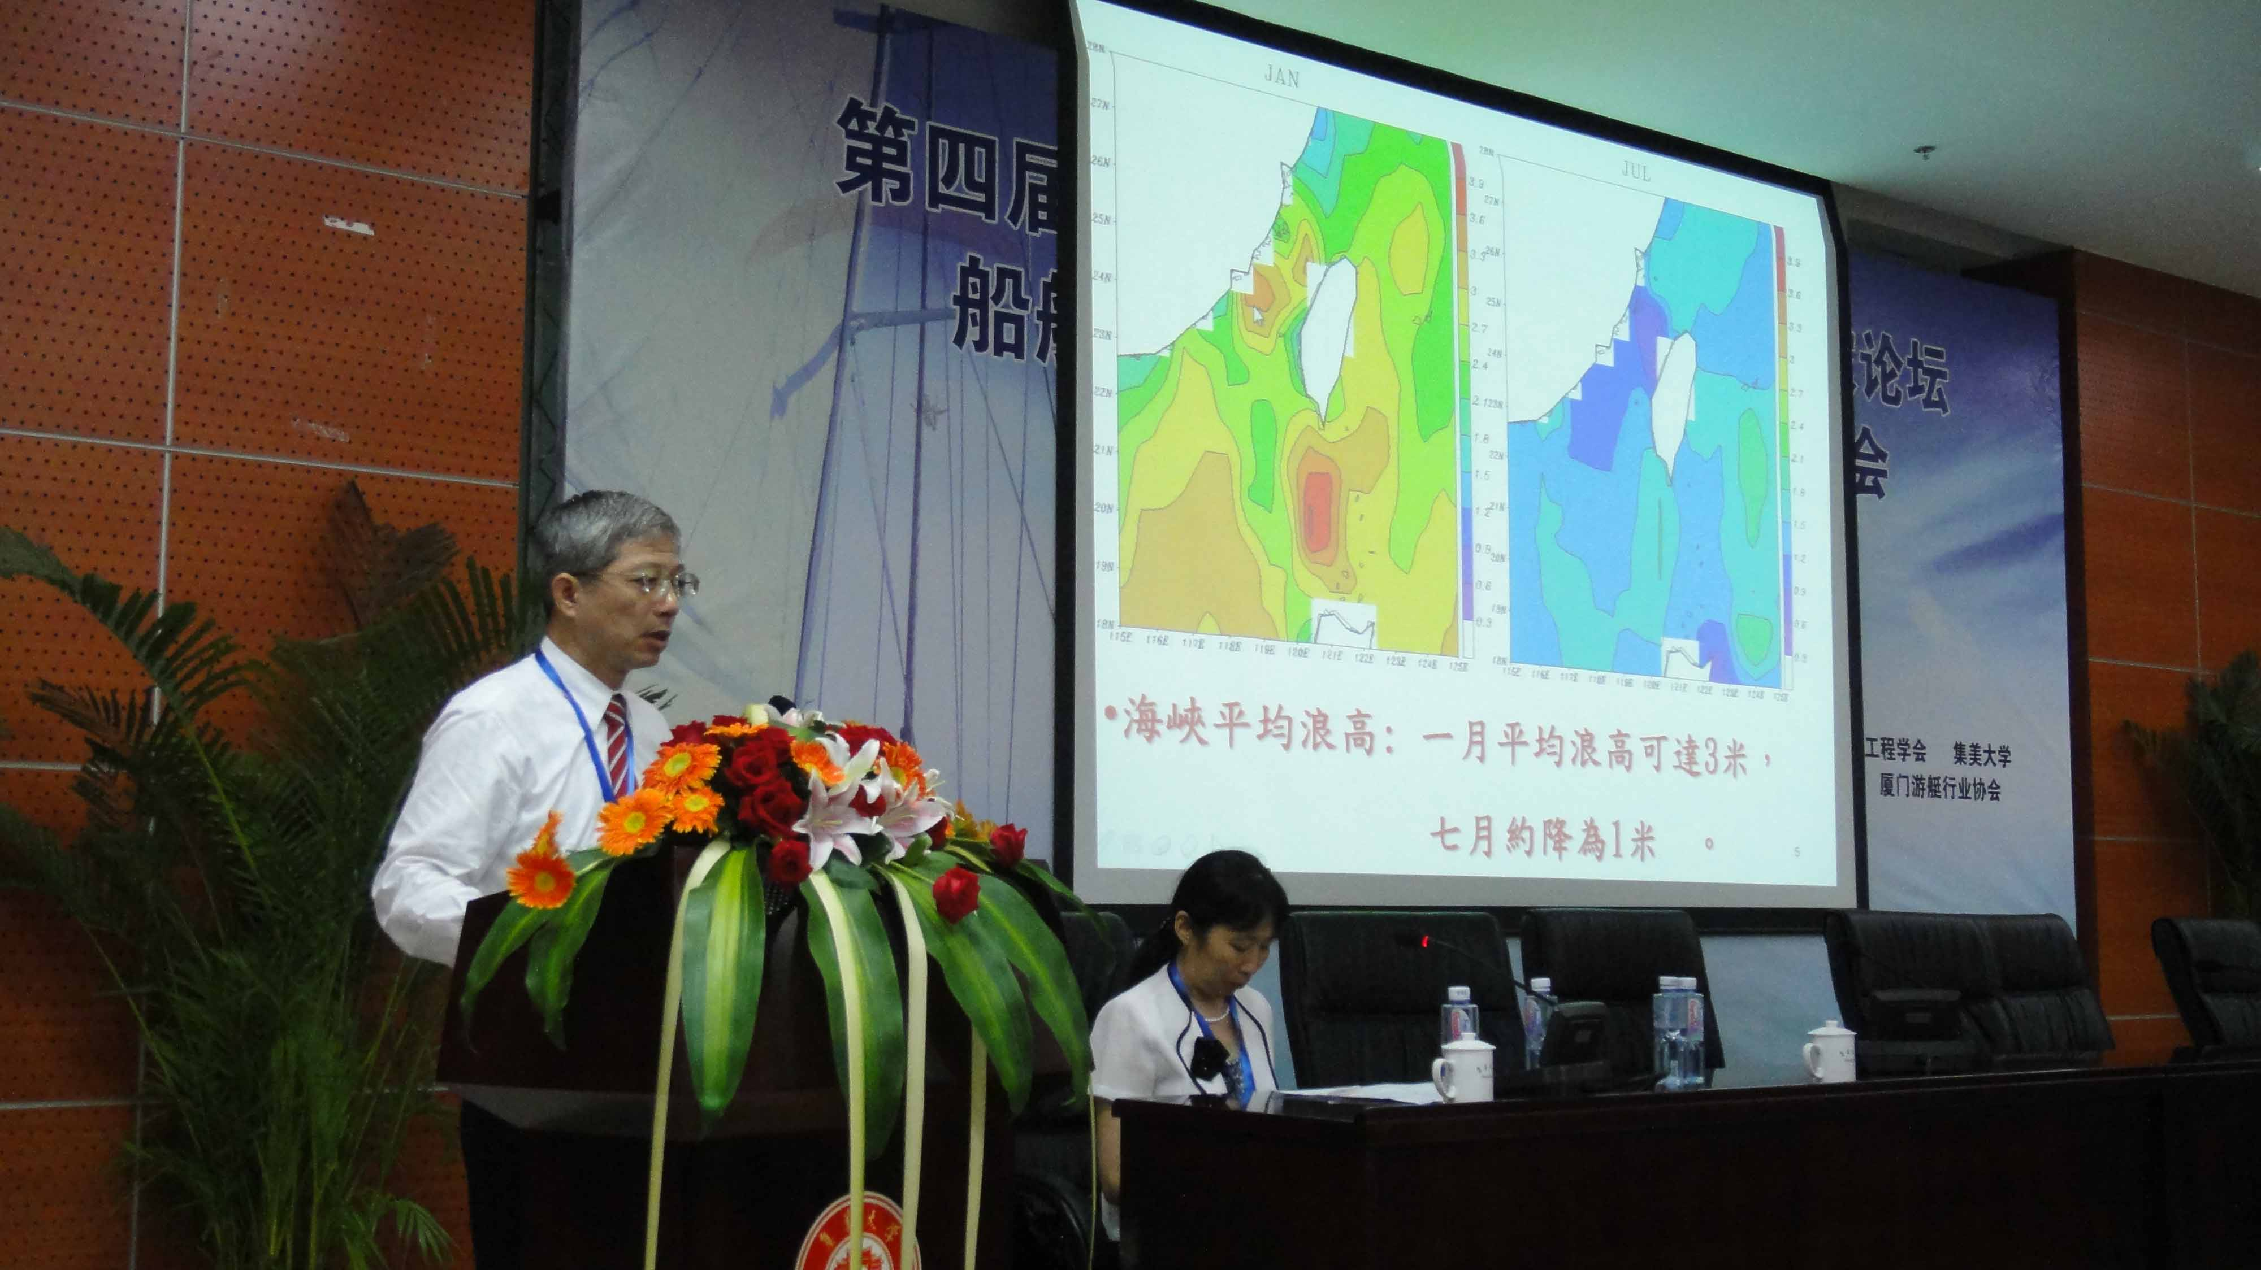 | 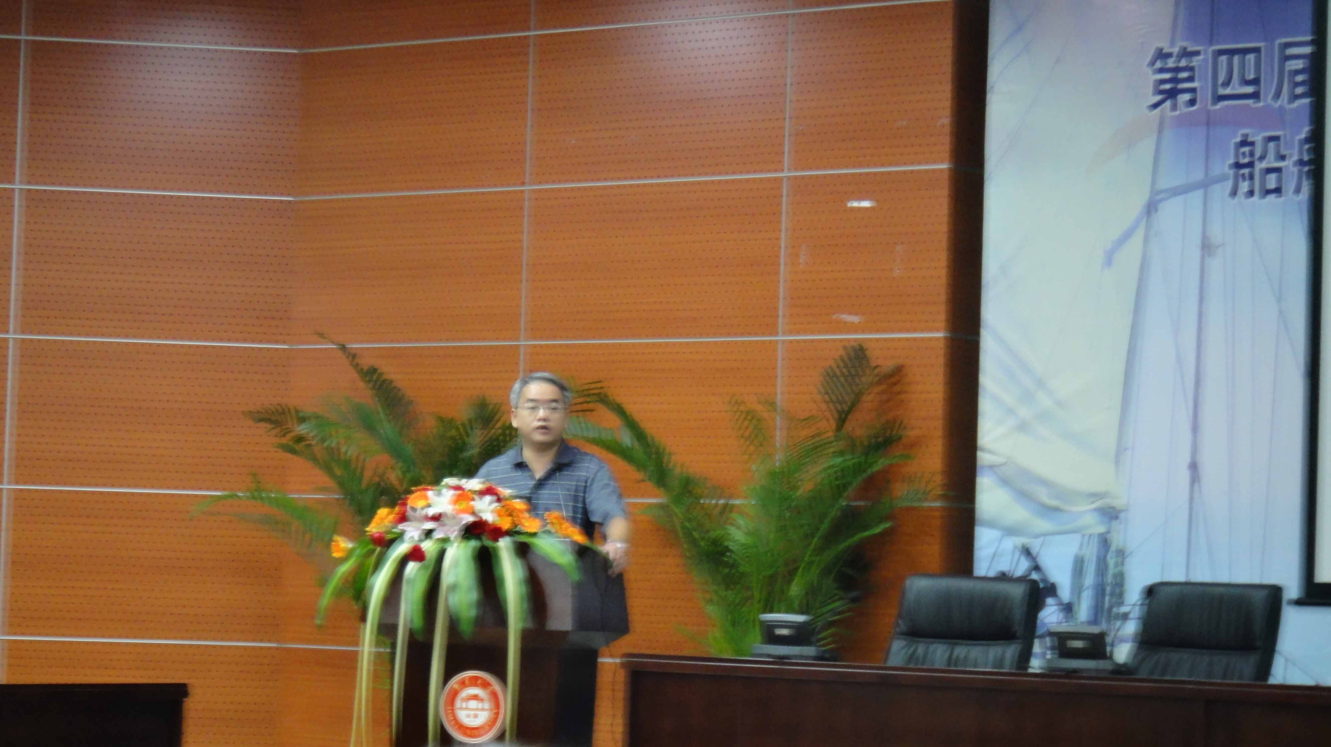
圖3 陳昭銘所長專題演講 | 圖4 羅德章老師專題演講
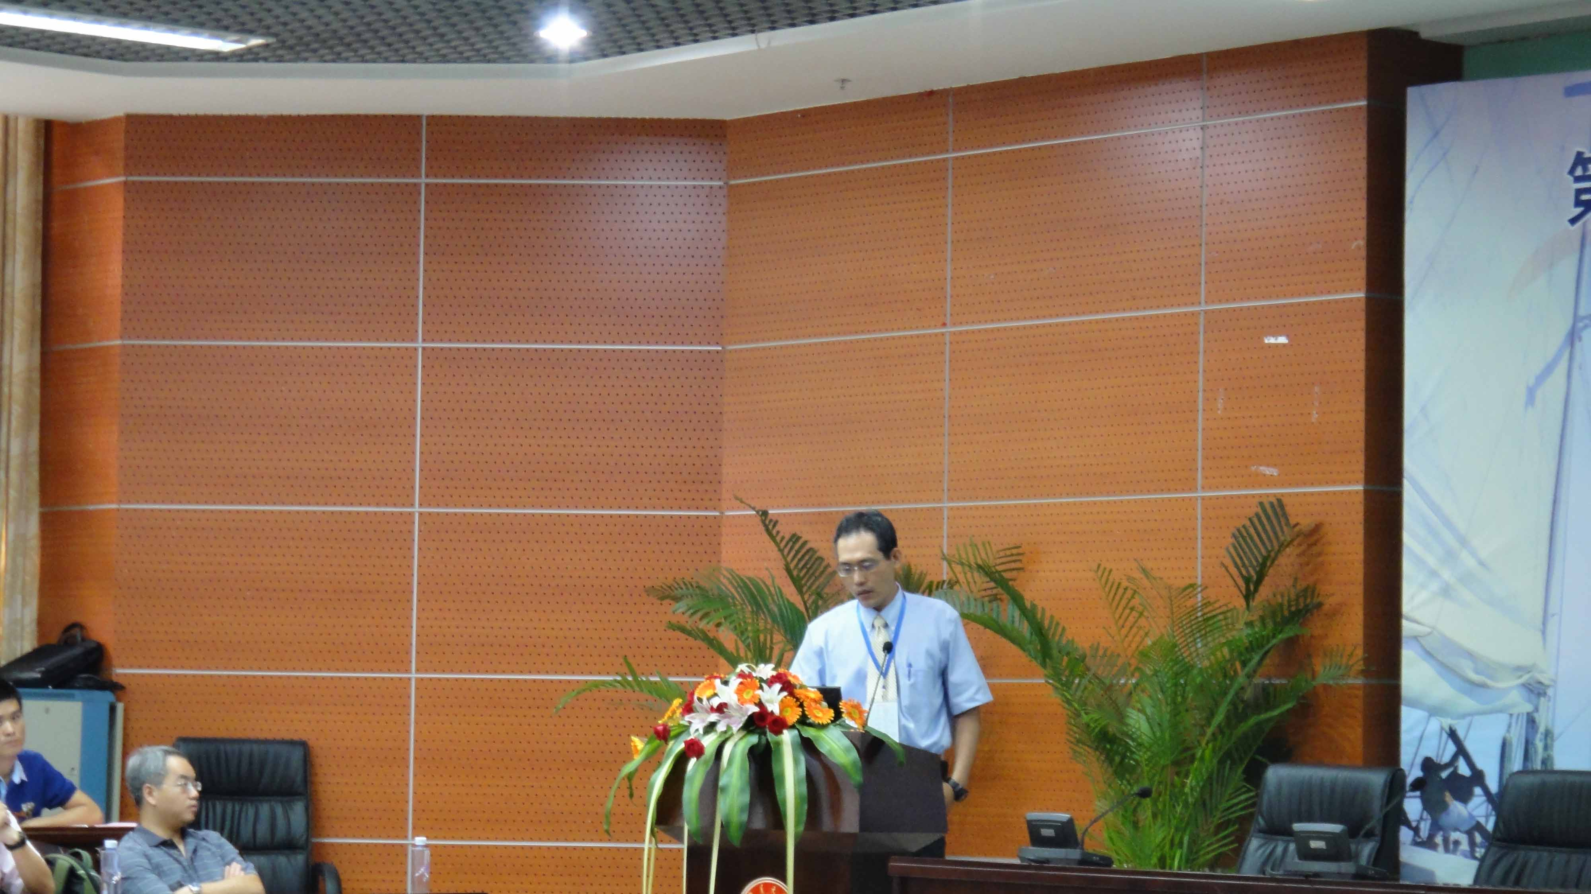 | 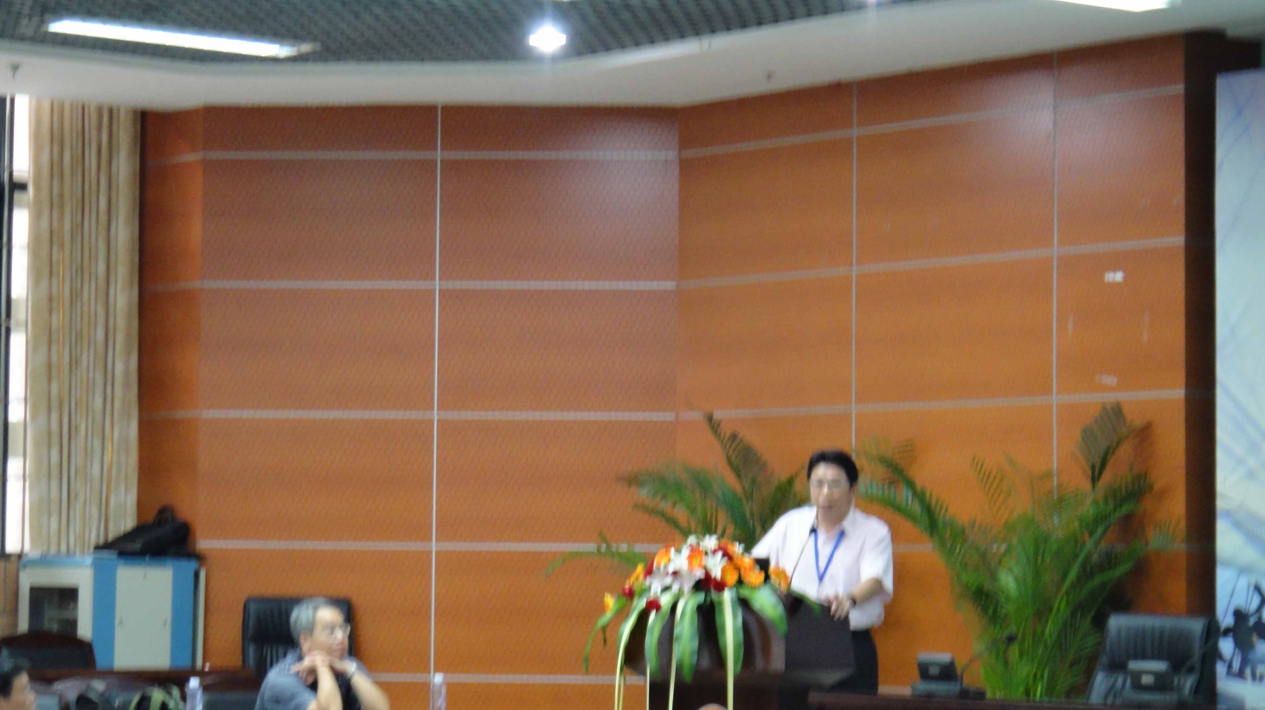
圖5 李俊岳老師專題演講 | 圖6 鄒明城老師專題演講

三、集美大學參訪活動:
本次會議主辦單位廈門集美大學，現有20個學院，專業覆蓋工學、農學、經濟學、管理學、教育學、理學、文學、法學和藝術學等9個學科門類，學生共計26000多人，其海事教育亦頗負盛名，分別設有航海學院與輪機學院，各有學生一、二千人。6月16日研討會後，經由大會安排參訪集美大學航海學院和輪機學院，參訪重點為其各自獨力發展之航海模擬器與輪機模擬器。圖7為三軸自由度之航海模擬器，圖8為多功能航海模擬器，此二模擬器均為集美大學航海學院所研發，是該校投入相當多的經費大力扶植的重點發展項目之一，共有三十多位專職人員投入四、五年研發所獲得之成果。圖9、10為輪機學院所研製的輪機模擬器，亦為數十位專業人力數年辛勤研發之成果，該模擬器分為虛擬和實體部分，圖9為虛擬之輪機模擬機，學生可以經由網路終端機連接伺服器學習操作輪機的操作和障礙排除；圖10為實體的輪機模擬器，該模擬器是仿照實際船舶機艙所架設而成，讓學生可以經由實際操作練習，達到猶如置身於船舶機艙操作之效果。模擬器的發展與設置，對於航海與輪機專業科系的學生來說，是相當重要的訓練項目，也是上船前一個重要練習的場所，透過該模擬器的練習，日後學生上船時，就不會對於操船、儀表判讀及操作等等感到陌生。

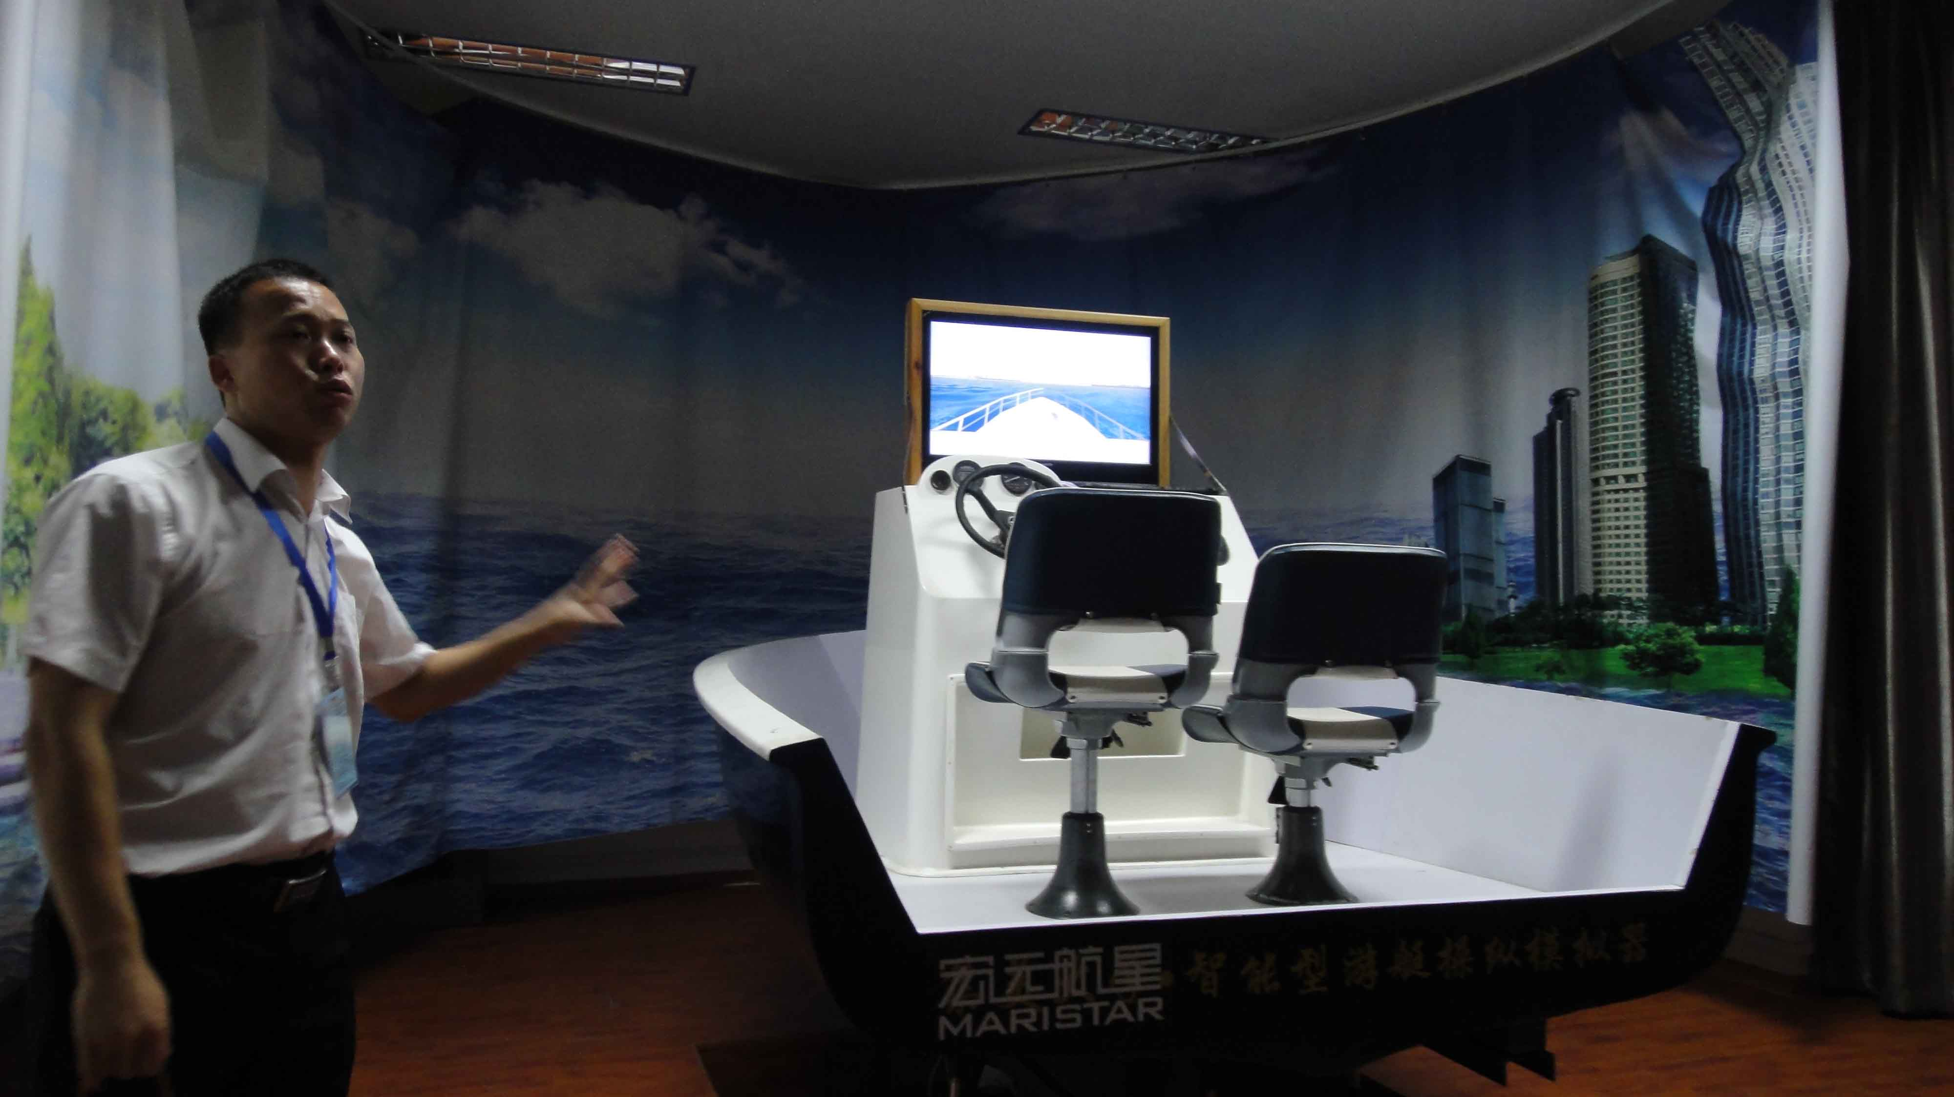 | 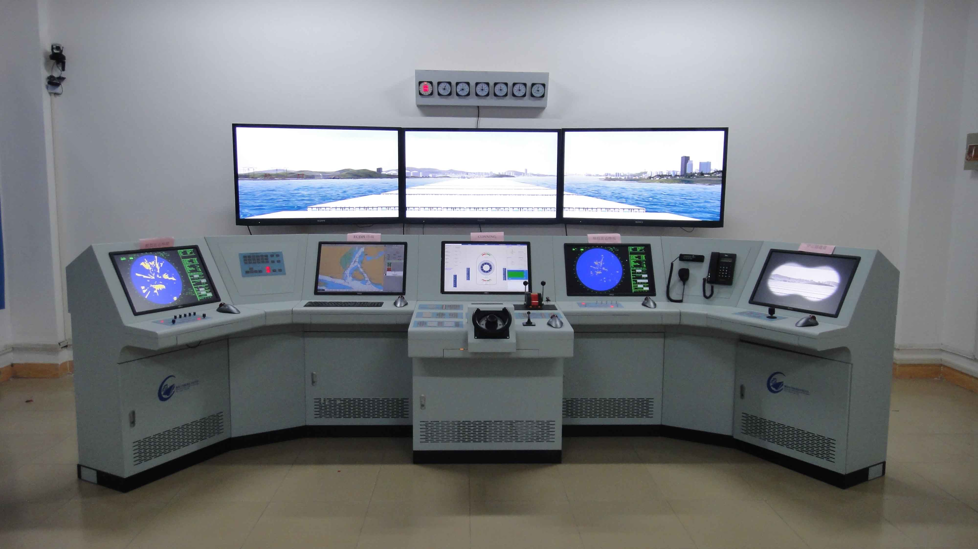
圖7 參訪航海模擬機(a) | 圖8 參訪航海模擬機(b)
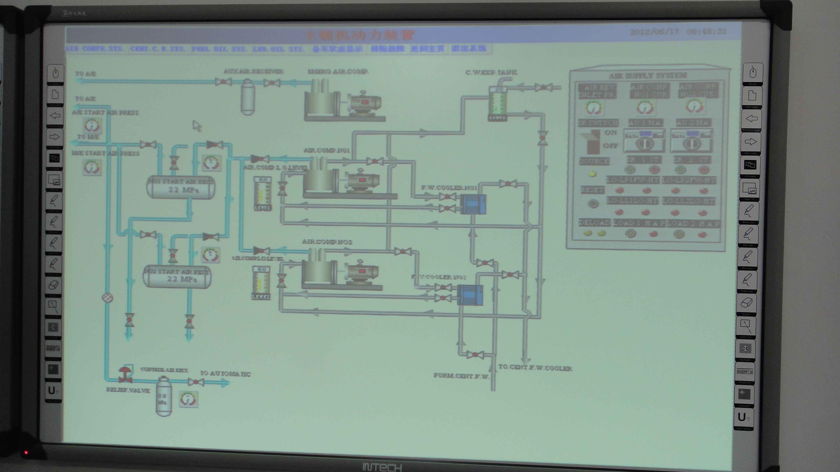 | 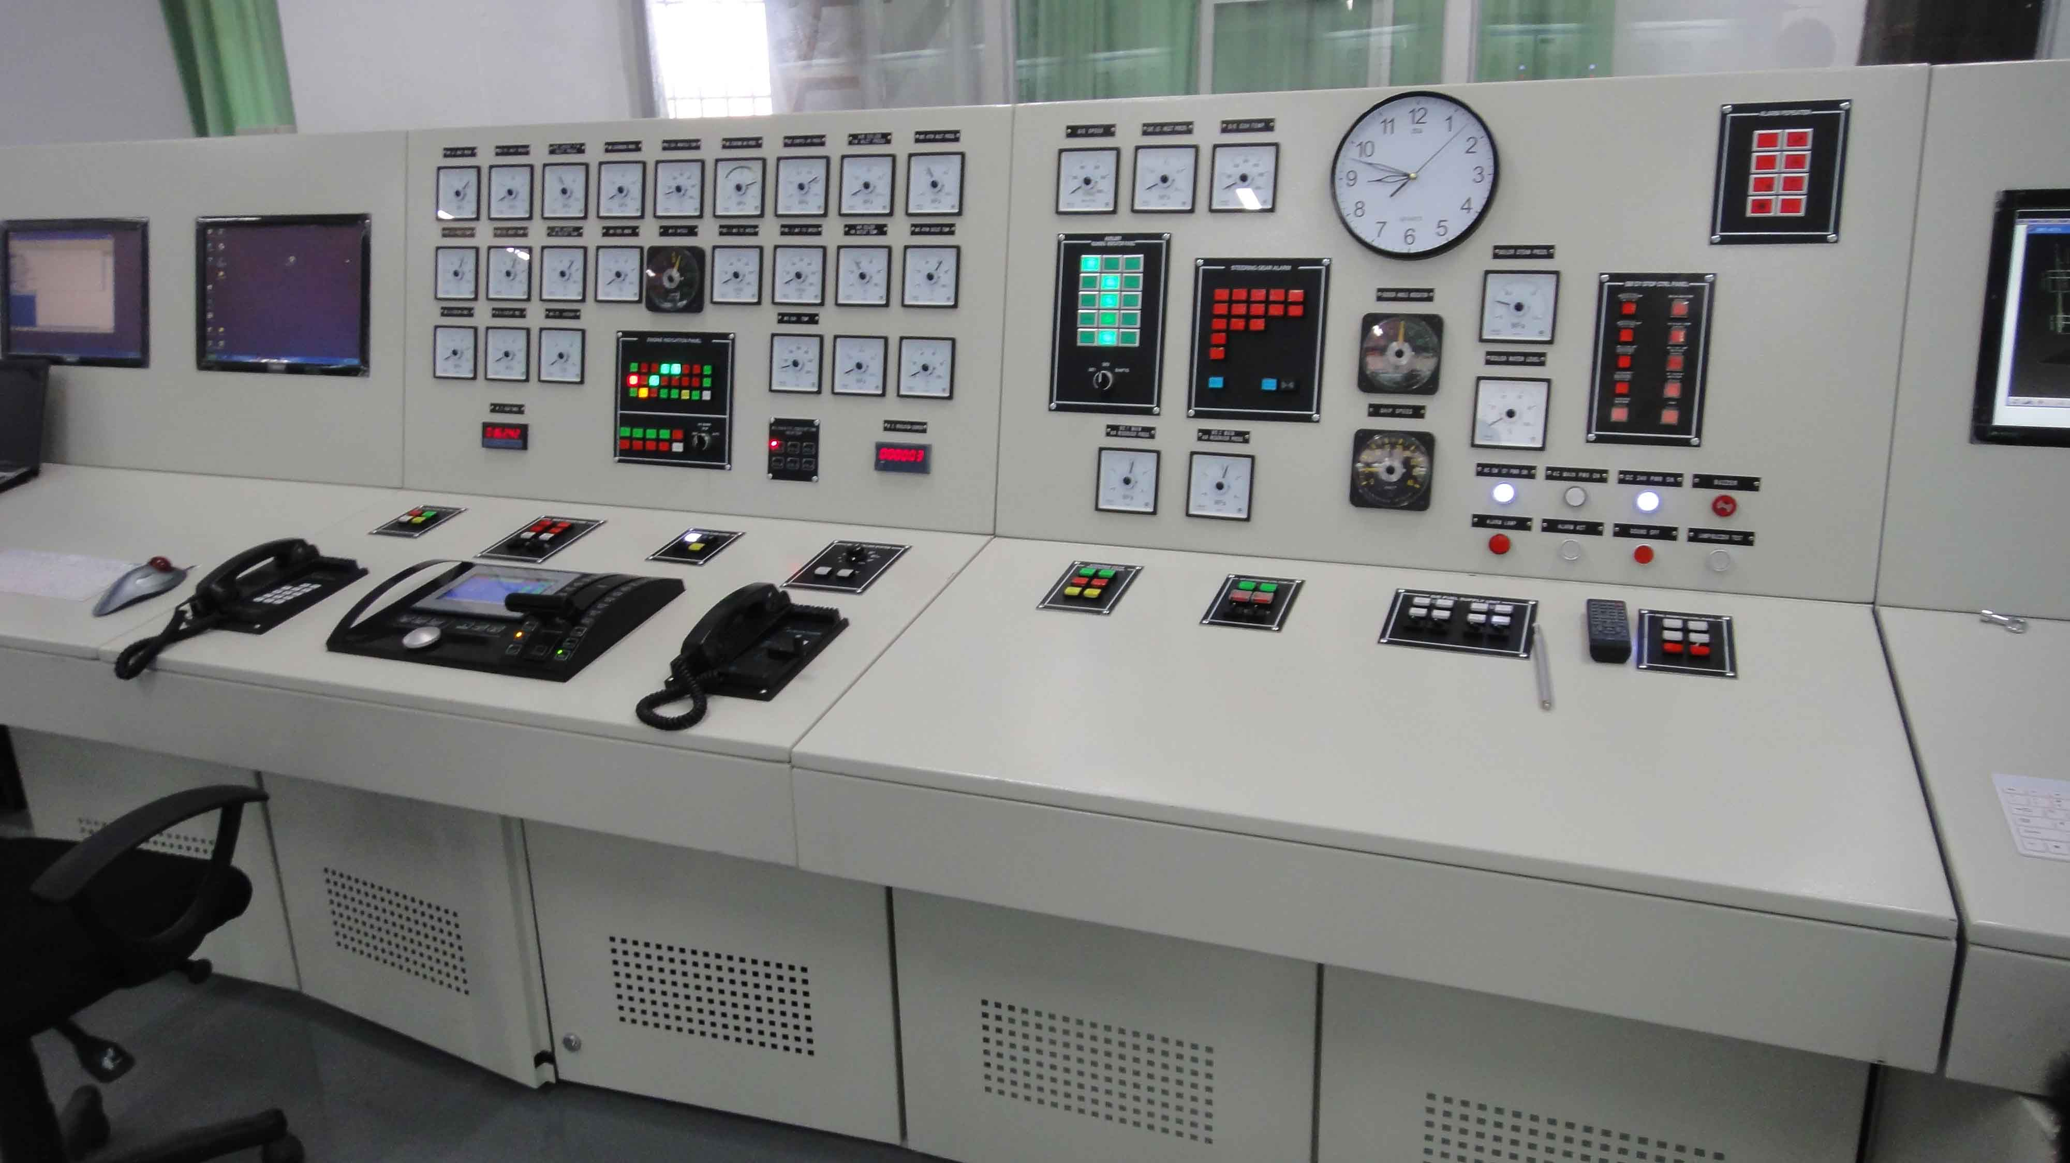
圖9 參訪輪機模擬機(a) | 圖10 參訪輪機模擬機(b)
四、科技專家論壇活動:
2012年06月17日下午，所有參加「2012海峽科技專家論壇」之人員都前往廈門國際會議中心的主會場，出席主會場的開幕典禮，圖11照片是主會場的主席台，主辦單位邀請大同大學校長朱文成和華為副總裁宋柳平為作大會主題報告，會後與會學者參加大會所舉辦的晚宴，圖12為晚宴之合照。

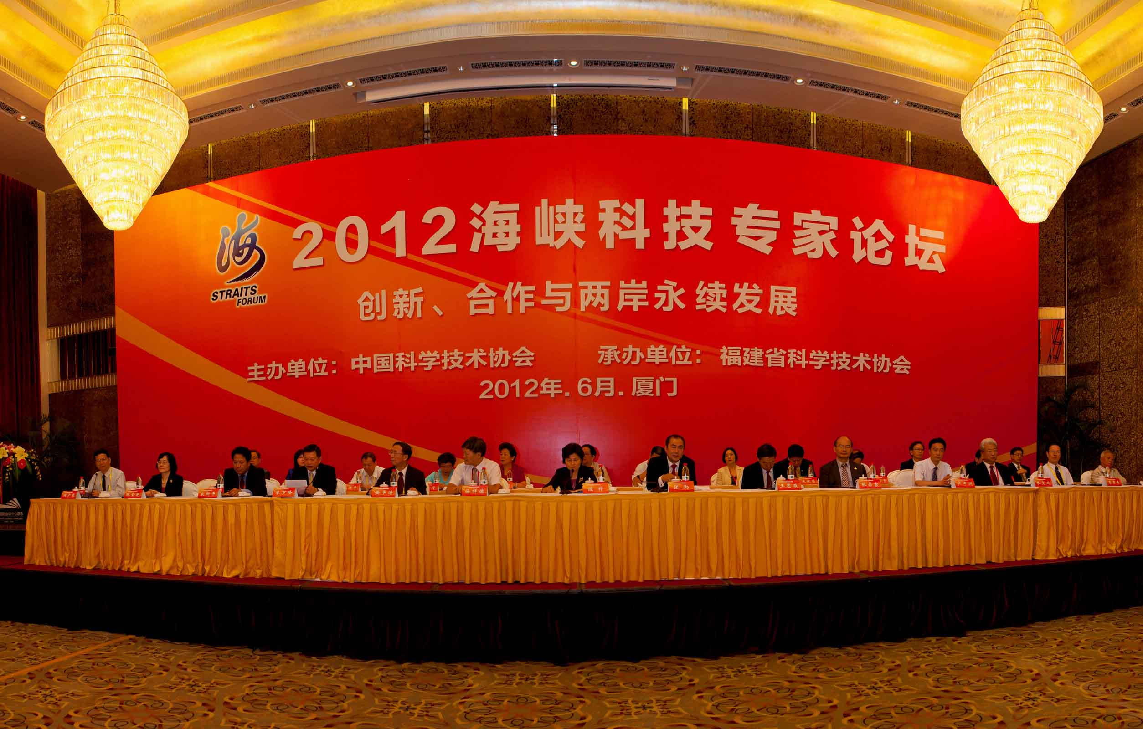 | 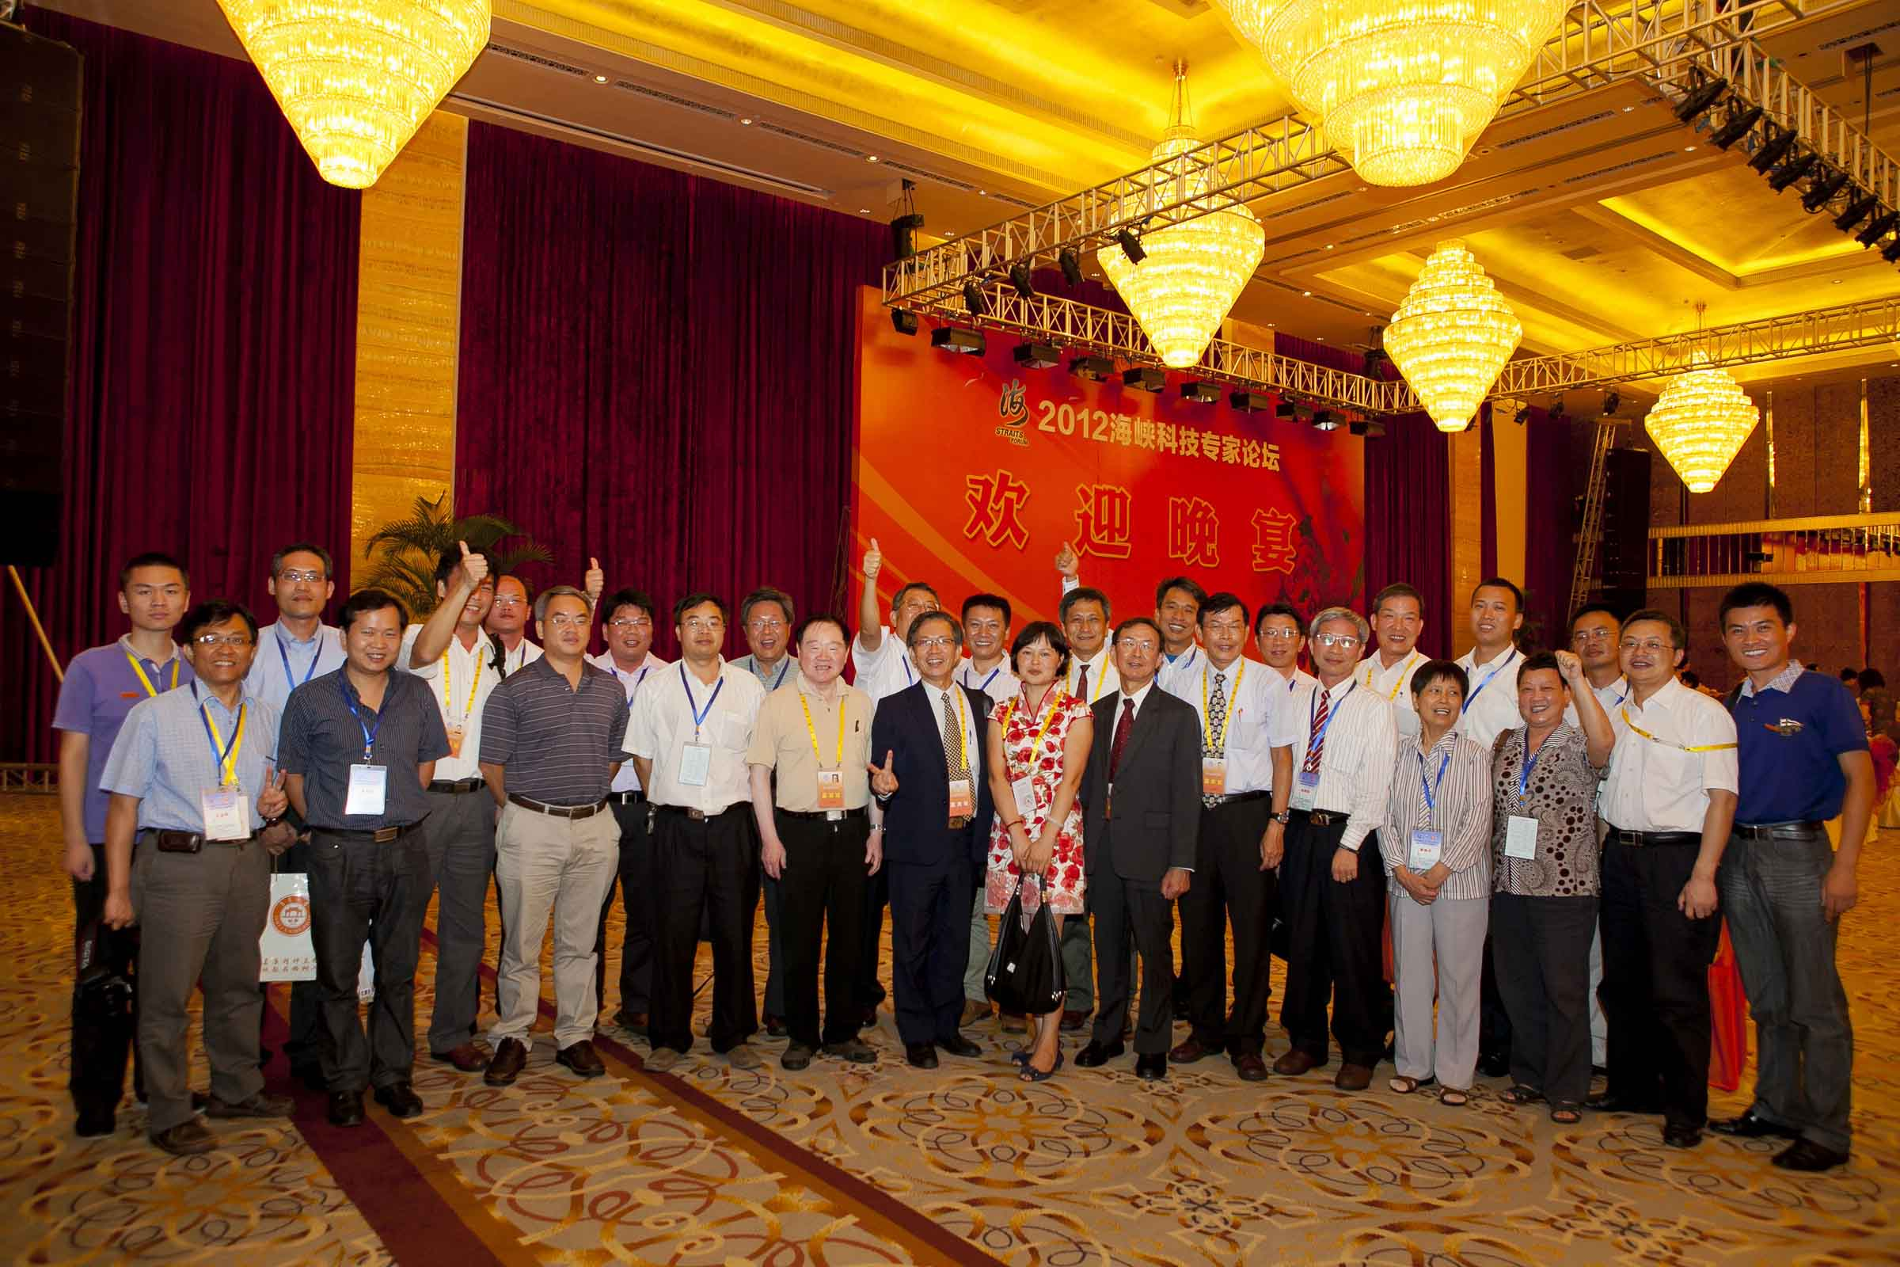
圖11專家論壇主會場 | 圖12 與會學者參加晚宴

五、心得及建議事項:
- 參加此次「2012海峽科技專家論壇」，藉由發表在船舶和海事相關領域之研究成果，以及參訪集美大學輪機和航海學院，有效強化本校與海峽兩岸專家學者之學術交流與互動。
- 經由集美大學輪機學院與海事學院的實地參觀，瞭解該校在輪機和航海模擬器的發展現況，可作為日後本校海事學院在海事模擬器領域相關發展的借鏡，藉此規劃整合輪機系、航技系與海資所之研究人力與專長技術發展方向，共同朝向模擬器相關方面研究發展；航海系可協助提供船舶操船技術實務經驗，輪機系可協助提供機艙操作與控制技術實務經驗，海資所可運用人機整合技術與虛擬實境的動畫效果，開發三軸或六軸的操船模擬系統，以及輪船機艙的模擬器。透過系所的合作發展，不只可以增加海事學院模擬器的研發能量，亦可以將發展成果應用於實務教學方面，同時用以訓練本校學生在操船和機艙之操作。
- 本次活動使本校與會教師於研究領域開擴諸多見識，有助未來於海事領域之研究經驗累積與創新方向，亦有助整合各系所研究技術，達成共同技術發展目標，為一次充分學習之學術活動，同時亦強化本校與集美大學未來更緊密之互動與交流。

